hostel world文档

131130137--董本超

# 1 数据库设计

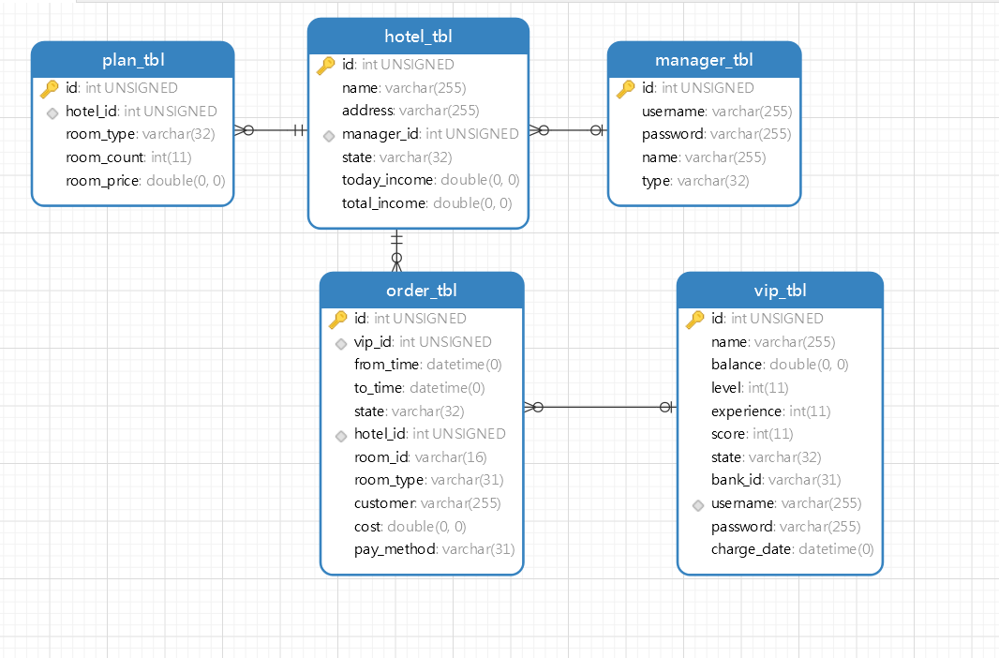

# 2 架构设计

## 2.1 工程项目结构截图

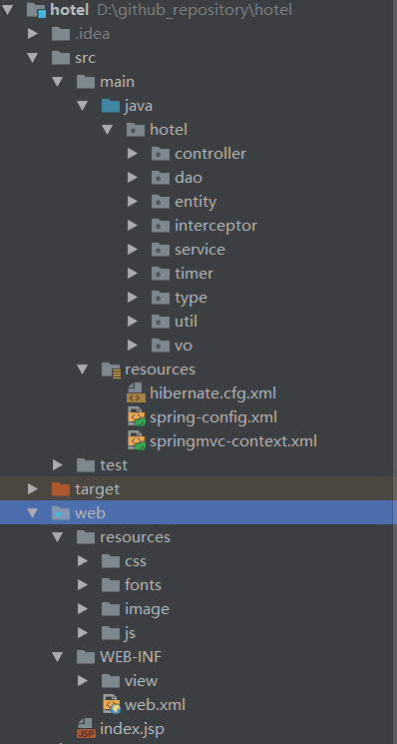 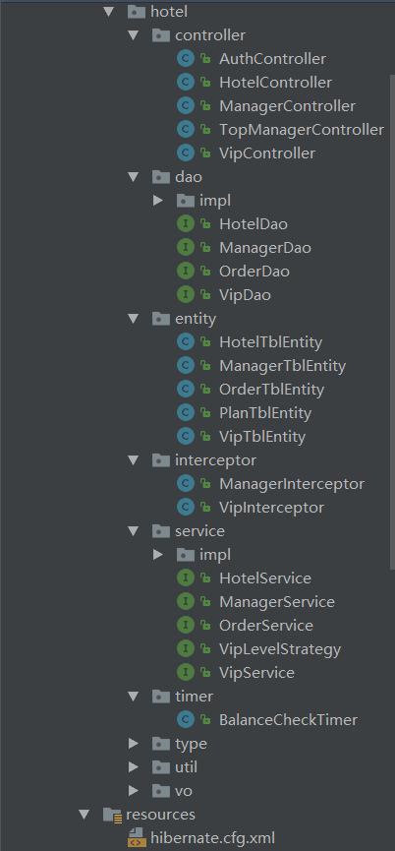

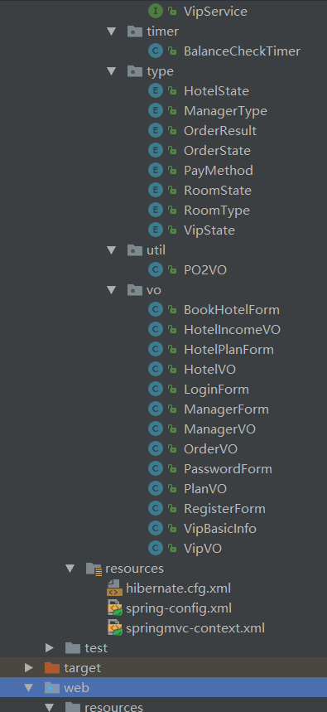 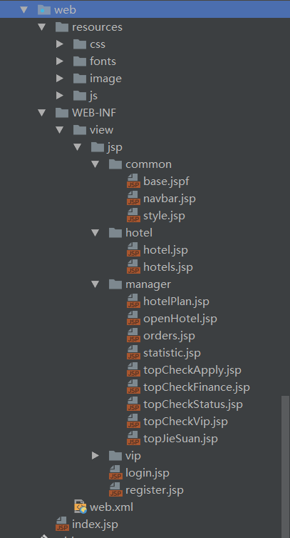

## 2.2 框架使用

后端使用spring+hibernate，数据库使用mysql 5.7。前端使用jsp技术，也使用了少量的bootstrap框架，图表采用highchart绘制。

# 3 类设计

## 3.1 类名称及职责

|  |  |  |
| --- | --- | --- |
| 包名 | 类名 | 职责 |
| hotel.controller | AuthController | 处理关于认证的http请求 |
| HotelController | 处理关于酒店信息的http请求 |
| ManagerController | 处理关于酒店管理的http请求 |
| TopManagerController | 处理关于总经理的http请求 |
| VipController | 处理关于会员信息和订房的http请求 |
| hotel.dao | HotelDao | 处理关于酒店信息的数据库操作 |
| ManagerDao | 处理关于酒店管理的数据库操作 |
| OrderDao | 处理关于预订房间的数据库操作 |
| VipDao | 处理关于会员信息的数据库操作 |
| hotel.dao,impl | HotelDaoImpl | 对应hotel.dao中接口的实现 |
| ManagerDaoImpl |
| OrderDaoImpl |
| VipDaoImpl |
| hotel.entity | HotelTblEntity | 对应数据库表的实体 |
| ManagerTblEntity |
| OrderTblEntity |
| PlanTblEntity |
| VipTblEntity |
| hotel.interceptor | ManagerInterceptor | 访问经理页面认证拦截 |
| VipInterceptor | 访问vip页面认证拦截 |
| hotel.service | HotelService | 处理关于酒店信息的业务逻辑 |
| ManagerService | 处理关于酒店管理的业务逻辑 |
| OrderService | 处理关于预订房间的业务逻辑 |
| VipService | 处理关于会员信息的业务逻辑 |
| VipLevelStrategy | 会员等级策略 |
| hotel.service.impl | HotelService | 对应hotel.service中接口的实现 |
| ManagerService |
| OrderService |
| VipService |
| VipLevelStrategy |
| hotel.timer | BalanceCheckTimer | 没填检查会员账号是否失效 |
| hotel.type | * | 各种枚举值 |
| hotel.util | PO2VO | PO转换VO工具类 |
| hotel.vo | * | 各种用于网络传输的值对象和表单对象 |

## 3.2 前端页面及职责

|  |  |  |
| --- | --- | --- |
|  |  |  |
| /resources | /resources/css | 存储css样式文件 |
| /resources/fonts | 存储字体文件 |
| /resources/image | 存储图像 |
| /resources/js | 存储javascript脚本文件 |
| /WEB-INF/view/jsp/common | base.jspf | 所有jsp文件的通用头部声明 |
| navbar.jsp | 界面通用导航栏 |
| style.jsp | 页面通用需要引入的css和js文件，如bootstrap等 |
| /WEB-INF/view/jsp/hotel | hotel.jsp | 酒店房间计划 |
| hotels.jsp | 所有酒店列表 |
| /WEB-INF/view/jsp/manager | hotelPlan.jsp | 酒店管理员修改房间计划界面 |
| openHotel.jsp | 开店申请界面 |
| orders.jsp | 酒店订单管理 |
| statistic.jsp | 酒店历史数据 |
| topCheckApply.jsp | 总经理审查开店请求 |
| topCheckFinance.jsp | 总经理查看总体财务统计 |
| topCheckStatus.jsp | 总经理查看各店入住情况 |
| topCheckVip.jsp | 总经理查看会员信息 |
| topJieSuan.jsp | 总经理结算各店收入 |
| /WEB-INF/view/jsp/vip | account.jsp | vip账户充值及积分兑换 |
| bookHotel.jsp | 订酒店界面 |
| changePassword.jsp | vip改密码界面 |
| order.jsp | 确认订单并支付 |
| orderResult.jsp | 预订结果 |
| record.jsp | 预订记录 |
| vipInfo.jsp | vip账户信息 |
| /WEB-INF/view/jsp | login.jsp | 登录界面 |
| register.jsp | 注册界面 |

# 4 其他

## 4.1 开发环境

数据库服务器：mysql 5.7

jdk版本：jdk 1.8.0_112

开发ide：Intellij idea ultimate 2016.3